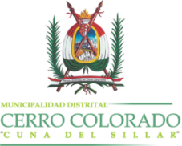

COMUNICADO

SE COMUNICA A LOS SEÑORES POSTULANTES QUE PARTICIPAN EN EL PROCESO DE CONVOCATORIA CAS. 003-2017-CEPCAS-ADM-MDCC, QUE EL DÍA VIERNES 12 DE MAYO SE PUBLICARAN LOS RESULTADOS DE LA EVALUACION DE LA HOJA DE VIDA ASI COMO LA REPROGRAMACIÓN DEL CRONOGRAMA DEL PROCESO.

AGRADECEMOS SU COMPRENSION POR LOS INCONVENIENTES QUE SE PUDIERAN HABER CAUSADO.

CERRO COLORADO, 09 DE MAYO DE 2017.

LA COMISION

